ЖСК по требованию Мосжилинспекции внес изменения в устав
15.06.2017
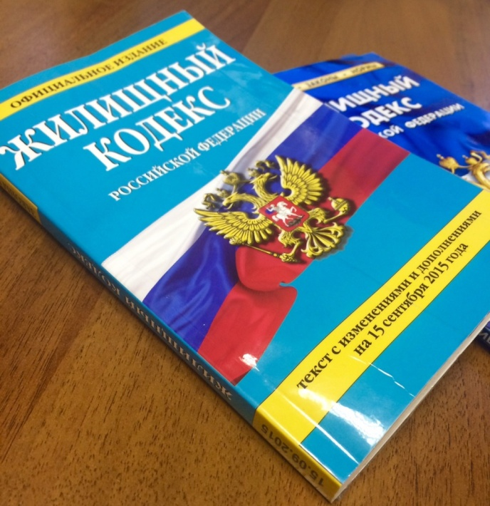
Мосжилинспекция выявила и потребовала устранить несоответствие устава ЖСК «Новогиреево-1» нормам жилищного законодательства.
Внеплановая проверка ЖСК была проведена по обращению жителя дома 6 корпус 2 на Кетчерской улице.
Заявитель сообщил о том, что устав жилищного объединения не соответствует требованиям Жилищного кодекса РФ, при этом правление кооператива не спешит вносить изменения.
Для справки.
В соответствии со ст.20 ЖК РФ, основаниями для проведения внеплановой проверки являются обращения и заявления граждан, поступающие в орган жилищного надзора, о фактах нарушения требований к уставу жилищно-строительного кооператива и порядку внесения изменений в устав такого кооператива.
В ходе анализа представленных ЖСК документов жилищные инспекторы установили, что некоторые положения устава противоречат Жилищному кодексу РФ.
В частности, в нарушение ч.2 ст.121 ЖК РФ был увеличен срок рассмотрения заявлений кандидатов в члены ЖСК с одного месяца до 30 рабочих дней, также правление ЖСК самостоятельно определяло численность членов кооператива, в то время как ч.1 ст.112 ЖК РФ устанавливает требования к организации жилищного кооператива
(количество членов жилищного кооператива не может быть менее чем пять, но не должно превышать количество жилых помещений в строящемся или приобретаемом кооперативом многоквартирном доме).
Мосжилинспекция обязала ЖСК в течение полугода привести устав в соответствие с действующим законодательством (ст. 20 ЖК РФ).
Однако кооператив проигнорировал требование надзорного органа, за что был привлечен к административной ответственности по ч.1 ст. 19.5 КоАП РФ. За неисполнение предписания Мосжилинспекции суд оштрафовал ЖСК на 10 тысяч рублей.
В настоящее время ЖСК «Новогиреево-1» представил в Инспекцию новую редакцию устава, соответствующую нормам жилищного законодательства.

Адрес страницы: http://sokolniki.mos.ru/utilities-and-landscaping/inform/detail/6202782.html
Управа района Сокольники города Москвы

